层次图

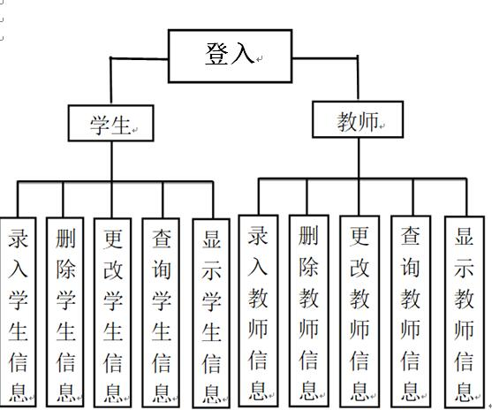结构图

窗口

学生

录入、更改、删除学生信息

显示所有学生信息

查询学生信息

教师

显示所有教师信息

录入、更改、删除教师信息

查询教师信息